天河区农村集体资产
出租交易文件

项目编号：长湴经济联社交﹝2024﹞0031号
项目名称：长湴东区48号D座一梯602房（东面）物业出租

编制单位：广州市天河区长兴街长湴股份合作经济联社
编制日期：2024年05月 27日

交易服务机构：广州市天河区农村集体资产交易中心

第一部分 竞投邀请函
各（潜在）竞投人:
广州市天河区农村集体资产交易中心受广州市天河区长兴街长湴股份合作经济联社的委托，定于2024年10月10日上午10:00对长湴东区48号D座一梯602房（东面）物业出租项目（项目编号：长湴经济联社交﹝2024﹞0031号）进行网上竞投，公示期为2024年09月23日 至2024年10月08日，欢迎符合资格条件的意向人参与竞投。
一、项目内容：
序号 | 项目名称 | 合同期限 | 交易面积 | 交易底价
1 | 长湴东区48号D座一梯602房（东面）物业出租 | 8年 | 84.00平方米 | 2352.00元/月
- 竞投自然递增报价：50元/月
- 每次最高加价金额：500元/月
- 交易方式：网上竞价
（四）交易保证金：人民币7056元(大写:柒仟零伍拾陆元整)，竞投人请登录广州市天河区农村集体资产管理平台http://szjy.thnet.gov.cn/或关注“天河农村集体资产交易”微信公众号，点击【网上竞投】模块→选择意向项目报名→获取交易保证金账号，在报名结束前确保交易保证金一次性全额到达指定账户，交纳方式：银行转账。
注：1、交易保证金仅限于通过银行的渠道进行转账，包括手机银行、网上银行、柜台转账等（拒收支付宝转账、微信转账、现金存款）；
2、一个项目对应一个银行账号；
3、报名的最后一天，为确保交易系统能及时获取银行系统的到账信息，建议竞投意向人提前完成交易保证金转账及网上报名。
（五）详情请查阅交易文件“第二部分 项目内容”。
二、竞投人资格要求：
（一）竞投人必须是在中华人民共和国境内注册并合法运作的法人单位、非法人企业，经工商登记注册的个体户或具有完全民事行为能力的自然人，除法律法规另有规定外；
（二）项目业主单位要求的其他资质条件：无。
三、报名、竞投网址及时间：
- 报名、竞投网址：广州市天河区农村集体资产管理平台http://szjy.thnet.gov.cn/或“天河农村集体资产交易”微信公众号的【网上竞投】模块（建议优先使用网页端）。
- 报名时间：2024年09月24日 至2024年10月08日
- 网上竞投开始时间：2024年10月10日上午10:00
四、需提交的相关资料如下：
- 法人单位须提供加盖公章的单位营业执照及法定代表人居民身份证复印件（原件备查）；
- 非法人企业须提供加盖公章的单位营业执照及负责人（投资人）居民身份证复印件（原件备查）；
- 工商登记注册的个体户须提供有效营业执照复印件及个体户负责人居民身份证复印件（原件备查）；
- 完全民事行为能力的自然人须提供居民身份证复印件（原件备查）；
（五）项目业主单位要求提交的其他资料：无。
五、交易文件质疑：
竞投人认为交易文件的内容损害其权益的，可以在公告期内以书面形式向区农业农村局、街道办事处或纪检监察部门提出质疑。竞投人逾期质疑，或以电话、传真、电邮等其他形式提交的质疑均属于无效质疑。
六、注意事项：
（一）本次交易公告等相关信息在广州市天河区农村集体资产管理平台、天河区信息网等信息平台上公布，并视为有效送达，不再另行通知。
（二）本次交易不举行集中答疑会，如有关于交易流程的疑问请以书面、传真或电邮形式至广州市天河区农村集体资产交易中心释疑。
（三）本次交易不组织实地勘察，项目标的以实物为准，本交易文件提供的本项目的说明及资料仅供竞投人参考，不构成对项目的任何担保，竞投意向人在报名前须认真研究、实地查看，并向项目业主单位了解项目的实际情况，独立做出竞投判断，一经报名，视为竞投人已完全了解项目的全部内容，并认可项目标的的现状，同时愿承担参加竞投所产生的一切风险及责任，交易双方若产生任何纠纷及损失，广州市天河区农村集体资产交易中心不承担任何责任。
（四）广州市天河区农村集体资产交易中心不对交易的农村集体资产的质量瑕疵、权属合法性瑕疵及合同违约等风险承担法律责任。
（五）本次交易只负责决定受让人或合作伙伴，项目交付、产权和股权交割按国家相关法规办理，不属本次交易内容，广州市天河区农村集体资产交易中心不承担任何责任。
七、联系方式：
（一）编制单位名称：广州市天河区长兴街长湴股份合作经济联社
编制单位地址：天河区长湴南大街1号
编制单位联系人：梁国华
编制单位联系电话：37201081
（二）交易服务机构名称：广州市天河区农村集体资产交易中心
交易服务机构地址：天河区政务服务中心6楼（天河区软件路13号）
交易服务机构联系部门： 交易部
交易服务机构联系电话： 020-37690255

交易服务机构：广州市天河区农村集体资产交易中心

第二部分 项目内容

一、项目业主情况

（一）单位名称：广州市天河区长兴街长湴股份合作经济联社

（二）单位地址：天河区长湴南大街1号

（三）法定代表人：梁国华

（四）联系方式：37201081

二、资产情况

（一）基本情况

1.资产类型：宿舍

2.坐落位置：长湴东区48号D座一梯602房（东面）

3.资产面积：84平方米

4.资产用途：住宅

5.资产现状：闲置

6.产权现状：无产权证
（二）权属情况
1.土地所有权人(或有效证明材料编号)： /
2.土地所有权证号(或其他权属有效证明材料编号)： /
3.土地使用权人： /
4.土地使用权证号(或其他权属有效证明材料编号)： /
5.地号：
6.房产所有权人： /
7.房产所有权证号(或其他权属有效证明材料编号)： /
（三）抵押情况
1.抵押权人： /
2.他项权证号： /
3.抵押期限：从 / 年 / 月 / 日至 / 年 / 月 / 日。
（四）消防情况： 未办理消防手续及相关证照。

三、租赁/承包要求
（一）资产交付时间：2024年11月1日（以实际交付日为准）
（二）租赁/承包期限为8年，即从2024-11-01至2032-10-31止（以实际交付日为准）。
（三）免租期为2个月，即从2024-11-01至2024-12-31止（以实际交付日为准）。
（四）租金按 月 收取。
1.租金总额共 2352 元/月（以成交价为准）；
2.递增方式为：租金从第37个月开始递增，每36个月递增一次，每次递增幅度为上期交纳租金的10%。

四、其他需要约定的事项
1、物业没安装水电等设施，承租方自行投资解决该物业水、电等基础设施建设、更新、增容等问题。
2、标的物交付标准以现状为准，免租期为2个月，合同履约保证金为三个月租金（以成交价为准），其中交易保证金7056元（大写：柒仟零伍拾陆元整）将转为合同履约保证金。承租方还需在租赁合同签订前预付一个月租金（以成交价为准），如竞得人未能在限定的时间内足额补缴上述费用，则视为竞得人原因，未与出租方签订合同，视为竞得人自动放弃竞得资格，交易保证金由交易服务机构一次性全额不计息转交给项目业主单位，由业主方全额扣除，不予退还。
3、政府部门收取的出租屋税费、申领牌照费用、办理经营许可证照费用、工商税务登记等费用，均由承租方承担。
4、竞投人成功竞得的，若未在竞得后2个工作日内携带相关资料到天河区农村集体资产交易中心签订纸质网上交易平台服务协议及广州市天河区农村集体资产交易确认书的，或在竞投结果公示结束后5个工作日内，因竞得人原因，未与出租方签订合同的，均视为自动放弃竞得资格其交纳的交易保证金将由交易服务机构一次性全额不计息转交给项目业主单位，项目业主单位将作全额没收处理。同时竞投项目由项目业主单位收回，另作处理。
5、承租方必须遵守国家的法律、行政法规及出租方所在村的村规民约。
6、项目业主单位委派其下属公司广州市长湴经济发展有限公司与承租方签订租赁合同，由广州市长湴经济发展有限公司收取该出租物业的租金费用。
7、标的物业暂未取得相关政府部门的消防证照、未办理相关手续等。承租方自行办理本标的物业的工商证照、消防证照、营业手续等，承租方无法取得本标的物业之用途的相关营业证照、消防证照、办理相关营业手续等的责任均由承租方自行承担，承租方不得以此为由解除租赁合同、拖欠租金等，否则视为承租方严重违约,出租方有权按照租赁合同追究承租方的违约责任。如租赁合同因无产权证等原因被认定无效，出租方仍有权要求承租方支付标的物业的使用费、管理费（如有）等，标的物业的使用费、管理费的金额按原租赁合同中有关租金、管理费约定的标准计算。如标的物业遇政府行为需要拆除的，租赁合同自动终止，承租方应当在有关部门要求拆除的期限前搬迁完毕，如政府对该拆除行为不予补偿的，由此造成的损失由各自承担，双方互不追究责任。
8、禁止“房中房”，指改变房屋住宅原有结构，将房屋内原规划设计的一个或多个居住单元，分割改建成多个更小单位进行出租。不得擅自损坏、变动房屋承重结构、主体结构、功能结构等违法改建行为，具体包含：损坏或变动房屋承重结构、主体结构，影响房屋安全的;将没有防水要求的房间或者阳台改成卫生间、厨房的;将卫生间改在下层住户的卧室、起居室、书房或厨房上方的。不得擅自更改室内排水管道，污废水接入雨水管道的。不得擅自占用、改建或者移装物业共用部位或设施设备等行为。为保证承租方能遵守约定，承租方还需在合同签订前一次性缴纳人民币1万元，作为承租方装修期内遵守约定保证金，待装修物业完工后，出租方验收合格后（验收标准为没有出现房中房的现象）全额返还承租方。因装修该物业而引起的人身、财产损失由承租方自行承担赔偿责任，造成出租方原标的毁损的由承租方向出租方承担赔偿责任。竞得人需缴清上述费用后方能签订合同。如竞得人未能在限定的时间内足额补缴上述费用，则视为竞得人原因，未与出租方签订合同，视为竞得人自动放弃竞得资格，交易保证金由交易服务机构一次性全额不计息转交给项目业主单位，由业主方全额扣除，不予退还。

第三部分 竞投须知
一、竞投人参加网上竞投的基本要求
（一）法人单位：参加网上竞投的竞投人必须以营业执照上的单位名称注册账号；
（二）非法人企业：参加网上竞投的竞投人必须以营业执照上的单位名称注册账号；
（三）工商登记注册的个体户：参加网上竞投的竞投人必须以营业执照上的单位名称注册账号；
（四）完全民事行为能力的自然人：参加网上竞投的竞投人必须以其本人身份信息注册账号。
二、报名方法
（一）竞投人可于报名时间内通过广州市天河区农村集体资产管理平台http://szjy.thnet.gov.cn/或“天河农村集体资产交易”微信公众号的【网上竞投】模块进行用户登录，选择意向的项目进行报名，仔细阅读竞投公告并获取交纳交易保证金的账号。竞投人通过银行转账方式完成转账后，重新进入报名界面再完整填写报名信息，上传转账凭证及项目资质要求相符的完整资料，点击保存并提交报名，待审核通过，完成报名流程。
（二）如未在管理平台注册的竞投人，需登录广州市天河区农村集体资产管理平台http://szjy.thnet.gov.cn/或关注“天河农村集体资产交易”微信公众号进行用户注册，首次注册的用户在完成网上注册资料填写，待审核通过后，可在【网上竞投】模块中选择意向项目进行报名。
三、交易保证金
（一）竞投人必须按照本《交易文件》的交易保证金金额要求及本项目报名界面中显示的银行账号，确保交易保证金在报名结束前一次性全额到达项目指定账户，交纳方式：银行转账（仅限于通过银行的渠道进行转账，包括手机银行、网上银行、柜台转账等，拒收支付宝转账、微信转账、现金存款）。
（二）一份交易保证金只能参加一宗交易竞投。
（三）竞投人支付交易保证金的户名必须与报名名称及实际参加竞投的竞投人名称一致，否则银行系统无法匹配，银行系统匹配不一致导致保证金无法到达指定帐号的，均无法完成报名。
（四）逾期未交纳交易保证金的，或交易保证金款项未在指定日期前到账的，均视为未按要求交纳交易保证金，均无法完成报名。
（五）竞投人需在交易系统报名界面正确填写具体的转账信息并上传转账凭证。
四、竞投人资格审核
（一）项目业主单位无其他资质条件要求的项目，竞投人需在报名界面中正确填写转账信息并上传转账凭证，完成报名流程。
（二）项目业主单位有其他资质条件要求的项目，竞投人需在报名界面中正确填写转账信息，上传转账凭证及其他资质条件要求的相应资料，等待审核，并在报名时间内的周一至周五上午9:00--12:00，下午1:00--5:00（法定节假日除外）携带项目业主单位要求提交的所有资料前往天河区农村集体资产交易中心进行审核，资料审核无误后，审核通过，报名成功。（注：需提交的相关资料详见“第一部分 竞投邀请函”第四点）
五、竞得人交易确认
竞投人成功竞得的，需在竞得后2个工作日内携带相关资料到天河区农村集体资产交易中心签订纸质网上交易平台服务协议及广州市天河区农村集体资产交易确认书，受理时间：周一至周五上午9:00--12:00，下午1:00--5:00（法定节假日除外），未在规定时间内携带相关资料到天河区农村集体资产交易中心签订纸质网上交易平台服务协议及广州市天河区农村集体资产交易确认书的视为自动放弃竞得资格，交易保证金由天河区农村集体资产交易中心一次性全额不计息转交给项目业主单位，由项目业主单位予以没收处理。竞得人凭广州市天河区农村集体资产交易确认书在规定时间内与项目业主单位签订合同。
（一）项目业主单位无其他资质条件要求的项目需提交以下相应资料：
1、法人单位须提供加盖公章的单位营业执照及法定代表人居民身份证复印件（原件备查）；
2、非法人企业须提供加盖公章的单位营业执照及负责人（投资人）居民身份证复印件（原件备查）；
3、工商登记注册的个体户须提供有效营业执照复印件及个体户负责人居民身份证复印件（原件备查）；
4、完全民事行为能力的自然人须提供居民身份证复印件（原件备查）。
注：法人单位、非法人企业须携带公章（仅用于现场盖章）
- 项目业主单位有其他资质条件要求的项目需携带以下相应资料：
1、法人单位提供营业执照及法定代表人居民身份证原件；
2、非法人企业提供营业执照及负责人（投资人）居民身份证原件；
3、工商登记注册的个体户提供有效营业执照及个体户负责人居民身份证原件；
4、完全民事行为能力的自然人居民身份证原件。
注：法人单位、非法人企业须携带公章（仅用于现场盖章）
（三）竞投人授权委托他人签订纸质网上交易平台服务协议及广州市天河区农村集体资产交易确认书，受委托人须提交以下相应资料：
1.法人机构的法定代表人授权的受委托人须提供授权委托书原件（加盖公章）及受委托人居民身份证复印件（原件备查）；
2、非法人企业的负责人（投资人）授权的受委托人须提供授权委托书原件（加盖公章）及受委托人居民身份证复印件（原件备查）；
3.工商登记注册的个体户负责人授权的受委托人须提供授权委托书原件（摁委托人手印）及受委托人居民身份证复印件（原件备查）；
4.完全民事行为能力的自然人授权的受委托人须提供授权委托书原件（摁委托人手印）及受委托人居民身份证复印件（原件备查）。
注：授权委托书中的委托权限应当注明签订纸质网上交易平台服务协议及广州市天河区农村集体资产交易确认书等具体委托事项，受委托人实施一切代理行为所产生的全部后果及责任，由委托人承担。
六、网上交易规则
（一)竞投开始前，系统为每一个竞投人随机分配竞投号，竞投人以竞投号参与竞投，竞投人姓名等信息暂不对其他人员公开，直至竞投结束，竞投系统自动公开竞投人姓名等信息。
（二）本次交易只有一个竞投人的，成交价不得低于底价。有两个以上竞投人的按照价高者得的原则成交，报名成功的竞投人，按照本项目交易规则进行报价，第一位竞投人点击出价并确认，系统则默认为交易底价，从第二位竞投人开始点击出价并确认，系统则按自然递增价出价，竞投人也可报出高于自然递增价的整数出价,每次加价金额不得高于 500元/月 。请竞投人在出价前认真核对出价金额，一旦出价，不予撤销。
（三）本次交易对租赁标的物的原租户不给予优先权的安排。
（四）本项目竞投初始出价时长为60分钟，60分钟内竞投人可自由出价，竞价结束前3分钟内无人出价的，网上交易平台显示的最高出价为当前最高出价；如有竞投人在竞投结束时间前3分钟内出价，系统自动将出价时长顺延3分钟，等待下一次出价，以此类推，直至无人出价，以最后出价作为当前最高出价。
（五）竞投人未成功竞得的，在该项目交易结果公示结束后5个工作日内一次性全额不计息按原账号返还。竞投人成功竞得的，交易保证金在合同签订后5个工作日内一次性全额不计利息返还，或者按公告约定转为合同履约保证金；
（六）竞投结束后，交易结果将在广州市天河区农村集体资产管理平台、天河区信息网等信息平台进行公示，项目业主单位还应当在其信息公开栏（“三公开”栏）、标的物所在地等处发布交易结果公示。公示时间不得少于5个工作日。公示期间如对交易程序或结果提出异议的，可以书面形式向区农业农村局、街道办事处或纪检监察部门提出质疑。
（七）竞投结果公示结束后5个工作日内，项目业主单位和竞得人应当到交易服务机构指定的场所签订合同。因特殊情况，未能在规定时间内签订合同的，项目业主单位和竞得人达成一致意见，可由项目业主单位向交易管理机构提出合同延期签订申请，经所属经济联社、街道交易管理机构审核通过后，方可延期签订合同。
（八）竞投结果公示结束后5个工作日内，因竞得人原因，未与项目业主单位签订合同的，视为放弃竞得资格，交易保证金由交易服务机构一次性全额不计息全额转交给项目业主单位，由项目业主单位予以没收处理。
（九）在全区范围内，竞投人或承租（承包）人存在以下情形之一的，列入天河区农村集体资产交易信用评价黑名单：
1.一年内累计5次不进场交易的；
2.一年内累计5次进场交易但不报价的；
3.扰乱交易秩序，影响交易正常进行的；
4.竞投人有弄虚作假、串通竞投、行贿、敲诈勒索、威胁他人行为的；
5.在竞得成功后，2个工作日内无正当理由不提交相关纸质资料的；
6.在竞得成功后，无正当理由推翻成交价或拒绝签订合同的；
7.履约过程中，未经农村集体同意，累计3次未按照合同约定交纳租金（承包金）的；
8.合同到期后，未按照合同约定交还标的物的；
9.其他违背诚实信用原则的行为。
被列入天河区农村集体资产交易信用评价黑名单的竞投人或承租（承包）人，管理平台交易系统3年内（含3年）禁止参与竞投。
（十）农村集体资产进行网上交易时，项目业主单位应派出监督小组登录广州市天河区农村集体资产管理平台http://szjy.thnet.gov.cn/的【网上竞投】模块内每个项目的展示窗见证监督。监督小组人数在4名以上，成员由村领导班子成员或经济社理事会、监事会及街道交易管理机构、廉情监察站成员组成。
（十一）交易关系利害人对交易过程或结果有异议的，可向区农业农村局、街道办事处或纪检监察部门进行投诉。
（十二）在农村集体资产交易合同履行过程中，发生纠纷的，可依据合同约定途径解决，没有约定的，可依法向天河区人民法院提起诉讼。
（十三）天河区农村集体资产交易规则依据《天河区农村集体资产交易管理实施细则》制定，遵循民主决策、平等有偿、诚实守信、公开、公平、公正的原则。

第四部分 合同要求

一、合同要点

（一）竞得人应在竞投结果公示期满后5个工作日内与项目业主方签订合同；

（二）合同履约保证金：在本合同签订前，乙方须一次性向甲方交纳三个月租金（以成交价为准）作为履行本合同的保证金。保证金不计利息，不抵作租金。租赁期届满，如乙方无违约行为，保证金全额无息退回给乙方；如乙方中途自行退租或违反本合同有关条款，视作违约处理，甲方有权单方解除合同，保证金归甲方所有，且收回乙方租赁上述标的物的使用权。如甲方违约，双倍退回保证金；
（三）项目业主单位基于自身经营情况，可能会安排一家或多家下属公司（例如物业公司）与竞得人签订一份或多份合同，合同总价与竞得价格一致，竞得人应无条件接受。
（四）在填写合同条款中，如没有内容填写，请注明“无”，并保持主体框架内容不变。如有需要，可依据实际情况增列内容。
二、合同指导文本
合同编号：
天河区农村集体资产交易
住房租赁合同

出租方（以下简称甲方）：广州市长湴经济发展有限公司
承租方（以下简称乙方）：

为规范经济联社商品房、公寓楼、自建房等居住用途房屋（以下简称“住房”）租赁行为，维护租赁双方当事人的合法权益，根据有关法律法规规定，甲乙双方本着平等、自愿、诚实、守信的原则，经友好协商，订立本合同。
第一条 房屋概况
甲方将位于在广州 市 天河 区 长兴街长湴东区48号D座一梯602房（东面）的联社自有住房出租给乙方，该住房建筑总面积84平方米、分摊共用建筑面积 \ 平方米（见附件1《租赁标的附图》），产权证类型： \ ，证号： \ 。乙方对甲方出租的住房情况已作充分了解，保证租赁期内仅用于 住宅 用途，并遵守有关法律、法规规定和本联社村规民约。
第二条 承租期限
本合同项下的住房租赁年限为 8年，自 年 月 日起至 年 月 日止。免租期为2个月，即从 年 月 日至 年 月 日止。
- 合同履约保证金、租金及支付方式
（一）合同履约保证金及支付方式
本合同签订前，乙方须一次性向甲方交纳人民币交纳三个月租金（以成交价为准）(大写: ）作为履行本合同的保证金。保证金不计利息，不抵作租金。合同期届满，如乙方无违约行为，保证金全额无息退回给乙方；如乙方中途自行退租或违反本合同有关条款，视作违约处理, 甲方有权解除合同，保证金归甲方所有，且收回乙方租赁上述住房的使用权。
（二）租金标准和支付方式
租金采用第 1 种方式计算：
1.有递增方式；
2.无递增方式；
3.一次性付清方式。
采取第1种方式计算的，租金自租赁第37个月开始递增，每36个月按上一期租金的10 %递增一次。
租金按 月计算，每 月的 5 日前，以现金支付/银行转账的方式支付。
若以银行转账方式支付的，支付到以下甲方指定账户:
户名：广州市长湴经济发展有限公司
账号：319415001000009464
开户行：广州农村商业银行天河支行
具体租金额如下表：
开始日期 | 结束日期 | 月租金金额
开始日期 | 结束日期 | 小写（元） | 大写（元）

（三）在合同期内，乙方必须按规定期限缴交租金。凡拖欠租金的，需加收违约金，违约金每天按照所欠租金1 ‰计算。如乙方拖欠甲方租金达到 30天，则视作乙方根本违约，保证金归甲方所有，甲方有权解除合同、收回住房。
（四）本合同签订 \ 天内，乙方须一次性向甲方交纳人民币 \ 元(大写: \ )作为使用水电的保证金。保证金不计利息，租赁期届满，乙方结清水电费用并提交相关结算凭证给甲方后，甲方把保证金全额无息退回给乙方。乙方怠于履行结算义务的，甲方有权用保证金代乙方结清水电费，保证金不足以结清水电费的，不足部分由乙方在收到甲方通知之日起 \ 日内补足。
（五）乙方向甲方交纳租金的同时须向 \ 交纳综合管理费。综合管理费按乙方租用住房总面积每月每平方 \ 元计算收取, 综合管理费每 \ 年调整一次，但调整幅度不得高于 \ %。
第四条 场地交付
（一）甲方暂定于 （合同期起始日）前将该住房交付乙方使用，以实际交付之日为准。该住房的辅助设施与家具等明细详见附件2《租赁标的附属设备设施清单》，并作为乙方在本合同期满交还该住房时的验收依据。
（二）合同届满，乙方于 （合同期届满之日）将该住房交付给甲方，逾期按当期双倍租金标准支付占用费。
（三）合同期间，甲乙双方解除或终止合同，乙方应在解除或终止合同之日将该住房交付给甲方，逾期按当期双倍租金标准支付占用费。
（四）合同届满或合同提前解除、终止，乙方在期满或终止日前自行清理租赁住房内属于乙方的设备、物品，逾期七天未清理的，视乙方自愿放弃，甲方有权自行处置，且乙方应承担有关费用并按当期双倍租金标准支付占用费。若甲方处置乙方相关设备物品的，则乙方须承担有关费用（包括但不限于甲方将乙方相关设备物品清理所发生的费用，或者另租场地、提存发生的费用）。
第五条 权利和义务
（一）甲方的权利和义务
1.对出租的住房及其附属设施拥有所有权。对出租住房及其附属设施的使用进行监督，监督乙方对租赁住房及其附属设施正常使用和维护。乙方擅自改变住房及其附属设施用途的，甲方有权解除合同，收回住房及其附属设施使用权，所收取的合同履约保证金、已收取的租金不予退还。
2.合同期满，乙方在租赁住房内建设增设的构筑物、装修及固定式、嵌入式设备设施，甲方同意利用的，无偿归甲方所有；若甲方不同意利用的，则乙方应将住房恢复至其接收时状态。
3.如不能按时将本合同项下的住房及其附属设施交给乙方使用，每迟延一天，应按收缴月租金的 \ %向乙方支付违约金。
4.履行国家、省、市关于房屋租赁有关法律法规和管理规定。并配合有关部门做好房屋租赁、房屋安全、消防安全、治安、计划生育及生产销售假冒伪劣商品的查处工作。
（二）乙方的权利和义务
1.配合甲方办理相关租赁备案手续。
2.在接收租赁住房前，保证详细知悉和了解住房及其附属设施现状，如发现有问题的，必须立即与甲方沟通协调。乙方接收住房，即视为住房无瑕疵，此后相关责任由乙方负责。
3.按照合同约定的用途和期限，享有租赁住房及其附属设施的使用权，享有该住房共有通道和公共设施的使用权。
4.妥善使用和维护租赁住房及其附属设施，及时消除各种可能出现的故障和危险，避免一切可能发生的隐患。负责更换和维修损坏设施，并承担维修费用。
5.不得改变租赁住房结构或增设构筑物，如确需对租赁住房进行装修或增加设施，需征得甲方书面同意并办理相关报建报批手续，且不得对住房结构构成影响，否则视作乙方根本违约，甲方有权解除合同，收回出租住房，没收合同履约保证金，并追究乙方责任及追究由此造成甲方的经济损失。
合同期满，对乙方装修或增加设施甲方有权选择以下任一种方式享受权利：
（1）甲方同意利用的，依附于承租住房的装修、增设构筑物及增加的嵌入式设施，无偿归甲方所有；
（2）要求乙方恢复原状；
（3）向乙方收取恢复工程实际发生的费用。
6.遵守国家、省、市关于消防管理和房屋租赁等有关法律、法规规定和本联社村规民约。不得在租赁住房内存放易燃易爆物品、私拉乱接用电，不得用木柴和煤炭煮食，不得在房屋内存放两瓶以上的石油气（天然气），否则，甲方有权解除合同并没收保证金。配合有关部门做好房屋租赁、房屋安全、消防安全、治安、计划生育及生产销售假冒伪劣商品的查处工作。如因乙方违反相关规定而发生意外事故，一切法律责任和经济责任由乙方承担。
7.不得擅自变更租赁住房及其附属设施用途，如确需改变，必须在不违反政府住建、规划部门相关规定的情况下和征得甲方书面同意后方可变更。否则，甲方有权解除合同，收回出租住房，没收合同履约保证金，并追究乙方责任及追究由此造成甲方的经济损失。
8.未经甲方书面同意，不得擅自转租租赁的住房及其附属设施。否则，甲方有权解除合同，收回出租住房，没收合同履约保证金。
9.自行负责并按时缴交水电费用、综合管理费用。
10.不得利用承租住房及其附属设施存放危险物品或从事违法犯罪活动，不得容留违法犯罪及违反计划生育等违反法律法规的人员居住，晚上十点后不得产生噪音，以免影响他人休息。否则，甲方有权解除合同，收回出租住房，没收合同履约保证金。
11.自觉搞好租赁住房及其附属设施的进出通道卫生，在规定堆放处放置垃圾，不得占用公共道路堆放物品、器材，不得堵塞下水道，如因乙方造成损坏的，由乙方负责赔偿。
第六条 转租
（一）合同期内，乙方不得转租住房。如确需转租，须经甲方书面同意并签订转租补充合同，否则视作乙方违约，甲方有权单方终止合同，收回出租的住房，合同履约保证金归甲方所有。
（二）如乙方经甲方同意进行转租，乙方必须遵守下列条款：
1.本合同规定的甲乙双方的责任和权利不因转租而改变。
2.负责转租期间的管理工作（包括向转租户收取租金等）。
3.转租期限不得超过乙方对甲方的承租期限；
4.转租的用途不得超出本合同规定的用途；
5.转租合同应列明“若甲方与出租方的租赁合同终止，乙方与甲方的转租合同同时终止”。
6.要求转租户签署保证书，保证其同意履行乙方与甲方合同中有关转租行为的规定，并承诺与乙方就本合同的履行对甲方承担连带责任。在终止本合同时，转租合同同时终止，转租户无条件迁离租赁住房。乙方应将转租户签署的保证书原件，在转租合同签订后的 7 日内交甲方存档；
7.负责因转租行为产生的一切纠纷及所造成的经济损失；
8.负责因转租而产生的税、费。
第七条 意向续租
合同期届满，本合同自行终止，甲方无偿收回该物业及其附属设施。乙方如意向续租，须在合同期满前1年内向甲方提交意向续租申请书，或重新参与竞投。
第八条 合同的变更、解除和终止
（一）本合同效力不受甲乙双方法人代表变动影响，也不因经济联社的分立或合并而变更或解除。
（二）任何一方不得随意解除合同，因不可抗力而不能履行合同除外。
（三）合同期内，乙方有下列行为之一的，视作乙方根本违约，甲方有权解除合同，合同履约保证金归甲方所有，并无偿收回所出租住房及其附属设施，同时有权追究乙方造成甲方的经济损失：
1.未经甲方书面同意转租所承租住房及其附属设施的；
2.未经甲方书面同意擅自改变承租住房及其附属设施用途的；
3.未经甲方书面同意擅自拆改、变动承租住房或其附属设施的；
4.损坏承租住房或其附属设施，在甲方提出的合理期限内仍未修复的；
5.未经甲方书面同意及相关行政主管部门审批，擅自在承租住房及其附属设施上建设建筑物、构筑物或增加固定式设施的；
6.利用承租住房及其附属设施存放危险物品或从事违法犯罪活动的。
7.逾期未交纳按约定应当由乙方交纳的各项费用，经甲方催缴仍未能缴纳的；
8.拖欠租金 30 天以上（含本数）；
9.利用租赁场地从事违法犯罪；
10.乙方明确表示或者以行为表明不履行合同义务的。
（四）合同期内，如遇国家征收、征用该住房，征地补偿款、建筑物及设施补偿费属甲方所有，其他补偿费按有关政策规定执行。乙方租赁租金计付至实际交还该住房之日。
甲方应提前一个月通知乙方，本合同自动终止，甲乙双方互不承担违约责任。乙方必须无条件服从，并按甲方指定时限搬迁。乙方逾期搬迁的，住房内属于乙方的设施、物品视为乙方自愿放弃，甲方有权自行处置，相关清理费用由乙方承担，乙方应按当期双倍租金标准向甲方支付住房占用费。
（五）合同期内，如因法律规定的不可抗力致使本合同难以履行时，本合同可以变更或解除，双方互不承担违约责任。遭受不可抗力事件的一方应自行在条件允许下采取一切合理措施以减少这一事件造成的损失。
第九条 补充协议规定
本合同未尽事宜，经甲乙双方协商一致可签订补充协议。但必须按照天河区农村集体资产交易管理相关规定进行民主表决获得通过并公示后才能生效。补充协议与本合同具有同等法律效力。
第十条 本合同履行过程中如发生纠纷，可依据合同约定途径解决；没有约定的，依法向租赁标的所在地人民法院提起诉讼。
第十一条 其他约定事项：
1、物业没安装水电等设施，承租方自行投资解决该物业水、电等基础设施建设、更新、增容等问题。
2、标的物交付标准以现状为准，免租期为2个月，合同履约保证金为三个月租金（以成交价为准），其中交易保证金7056元（大写：柒仟零伍拾陆元整）将转为合同履约保证金。承租方还需在租赁合同签订前预付一个月租金（以成交价为准），如竞得人未能在限定的时间内足额补缴上述费用，则视为竞得人原因，未与出租方签订合同，视为竞得人自动放弃竞得资格，交易保证金由交易服务机构一次性全额不计息转交给项目业主单位，由业主方全额扣除，不予退还。
3、政府部门收取的出租屋税费、申领牌照费用、办理经营许可证照费用、工商税务登记等费用，均由承租方承担。
4、竞投人成功竞得的，若未在竞得后2个工作日内携带相关资料到天河区农村集体资产交易中心签订纸质网上交易平台服务协议及广州市天河区农村集体资产交易确认书的，或在竞投结果公示结束后5个工作日内，因竞得人原因，未与出租方签订合同的，均视为自动放弃竞得资格其交纳的交易保证金将由交易服务机构一次性全额不计息转交给项目业主单位，项目业主单位将作全额没收处理。同时竞投项目由项目业主单位收回，另作处理。
5、承租方必须遵守国家的法律、行政法规及出租方所在村的村规民约。
6、项目业主单位委派其下属公司广州市长湴经济发展有限公司与承租方签订租赁合同，由广州市长湴经济发展有限公司收取该出租物业的租金费用。
7、标的物业暂未取得相关政府部门的消防证照、未办理相关手续等。承租方自行办理本标的物业的工商证照、消防证照、营业手续等，承租方无法取得本标的物业之用途的相关营业证照、消防证照、办理相关营业手续等的责任均由承租方自行承担，承租方不得以此为由解除租赁合同、拖欠租金等，否则视为承租方严重违约,出租方有权按照租赁合同追究承租方的违约责任。如租赁合同因无产权证等原因被认定无效，出租方仍有权要求承租方支付标的物业的使用费、管理费（如有）等，标的物业的使用费、管理费的金额按原租赁合同中有关租金、管理费约定的标准计算。如标的物业遇政府行为需要拆除的，租赁合同自动终止，承租方应当在有关部门要求拆除的期限前搬迁完毕，如政府对该拆除行为不予补偿的，由此造成的损失由各自承担，双方互不追究责任。
8、禁止“房中房”，指改变房屋住宅原有结构，将房屋内原规划设计的一个或多个居住单元，分割改建成多个更小单位进行出租。不得擅自损坏、变动房屋承重结构、主体结构、功能结构等违法改建行为，具体包含：损坏或变动房屋承重结构、主体结构，影响房屋安全的;将没有防水要求的房间或者阳台改成卫生间、厨房的;将卫生间改在下层住户的卧室、起居室、书房或厨房上方的。不得擅自更改室内排水管道，污废水接入雨水管道的。不得擅自占用、改建或者移装物业共用部位或设施设备等行为。为保证承租方能遵守约定，承租方还需在合同签订前一次性缴纳人民币1万元，作为承租方装修期内遵守约定保证金，待装修物业完工后，出租方验收合格后（验收标准为没有出现房中房的现象）全额返还承租方。因装修该物业而引起的人身、财产损失由承租方自行承担赔偿责任，造成出租方原标的毁损的由承租方向出租方承担赔偿责任。竞得人需缴清上述费用后方能签订合同。如竞得人未能在限定的时间内足额补缴上述费用，则视为竞得人原因，未与出租方签订合同，视为竞得人自动放弃竞得资格，交易保证金由交易服务机构一次性全额不计息转交给项目业主单位，由业主方全额扣除，不予退还。
第十二条 补充协议规定
本合同未尽事宜，经甲乙双方协商一致可签订补充协议。但必须按照天河区农村集体资产交易管理相关规定进行民主表决并公示后才能生效。补充协议与本合同具有同等法律效力。
第十三条 本合同履行过程中如发生纠纷，可依据合同约定途径解决；没有约定的，可依法向物业所在地人民法院提起诉讼。
第十四条 本合同包含如下附件：附件一《附图》；附件二《房屋交付确认书》，上述附件是本合同的一部分，具有与本合同同等的法律效力。本合同一式 肆 份，甲方执 贰 份，乙方执 壹 份，交易服务机构执 壹 份，每份合同具同等法律效力。合同自双方签字盖章之日起生效。

合同签署人
甲方 | 乙方
单位名称（盖章）： | 单位名称（盖章）：
地址： | 地址：
法定代表人（签名）： | 法定代表人（签名）：
法定代表人身份证号码： | 法定代表人身份证号码：
联系电话： | 联系电话：
签订日期： | 签订日期：
合同见证人
签名：

日期：

附件一：《附图》
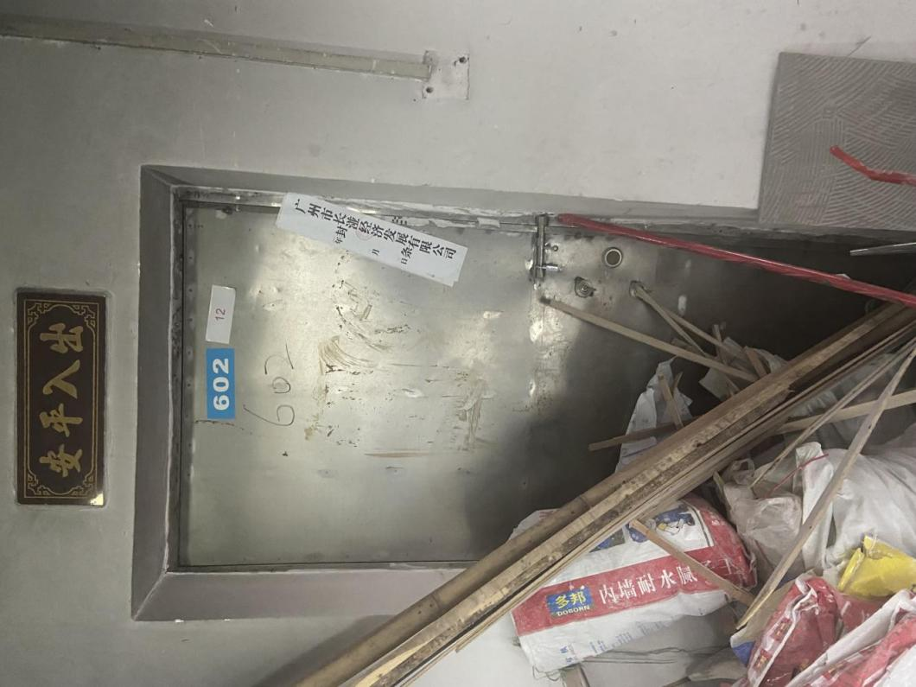
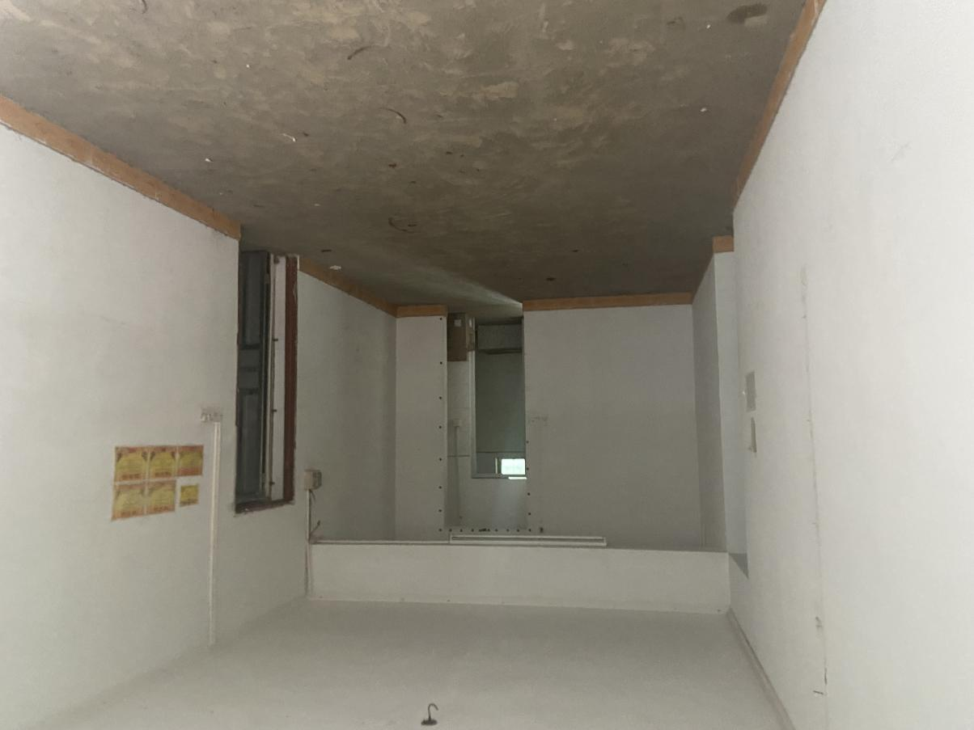
附件二：《房屋交付确认书》
物业交付确认书
经双方对租赁物业及其配套设备、设施的清点、验收和交接，双方确认：
1、乙方（承租人）已于【 】年【 】月【 】日接管租赁物业及配套设备、设施，移交物业墙体、天花板、地面、屋面及门窗等所有配套设备、设施完好、无损、无渗漏。符合双方约定状态并满足租赁目的。
2、甲方（出租人）已全面、适当地履行完毕甲方应承担的交付义务，并无任何不当之处，乙方（承租人）无任何异议。
3、交付设备、物品清单如下：
设备、物品名称 | 品牌/质地 | 数量 | 型号 | 物品状况
钥匙 | 大门 把，房屋 把，其他 把，备注：
智能锁 | 大门 个，房屋 个，其他 个，备注：
水卡 | 张
电卡 | 张
燃气卡 | 张
电视机
空调
冰箱
办公桌
办公椅
电脑桌
沙发
茶几
现场拍摄照片
水表读数：
电表读数：

出租人甲方（签名或盖章）：
承租人乙方（签名或盖章）：

